Введение в физическую оптику
Слово «оптика» происходит от греческого слова opsis – зрение. Сегодня значение этого слова более широкое.
- Оптика – это раздел физики, в котором изучаются световые явления, природа света и его взаимодействие с веществом.
Вспомните, в 8 классе вы чертили световые лучи, знакомились с работой зеркал и линз, говорили об отражении, преломлении и поглощении света. И при этом ни о каких электрических или магнитных свойствах света не было сказано ни слова.
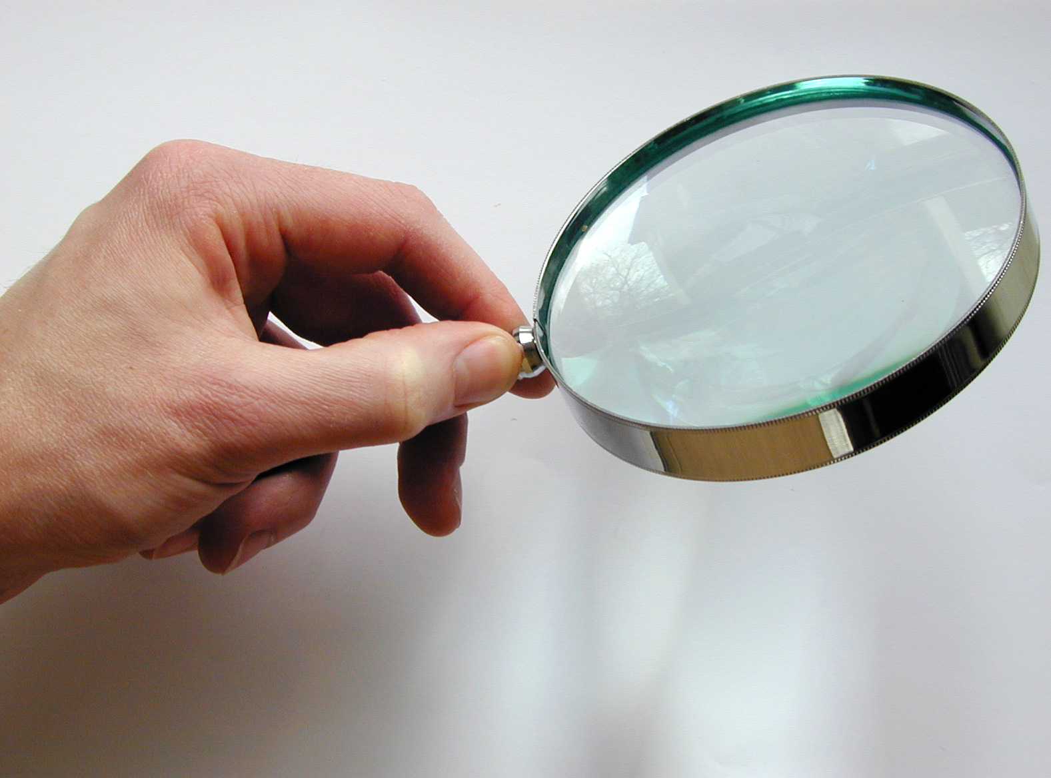
Означает ли это, что можно обойтись без электромагнетизма и успешно изучать световые явления чисто геометрически, не усложняя такой и без того сложный предмет как физика?
Рис.1. Оптические приборы – пример практического использования законов геометрической оптики
Оказывается, без «электромагнитного усложнения» обойтись нельзя, хотя многие вопросы практической оптики вполне удовлетворительно решаются чисто геометрическим путем.
Дело в том, что задача оптики состоит в решении двух основных вопросов:
- Как объяснить световое явление?
- Что такое свет?
В 8 классе мы изучали физику только в рамках первого вопроса: пытались объяснять различные световые явления. Мы использовали модель светового луча как линии, указывающей направление распространения света. При этом давались геометрические правила, определяющие изменение направления этих лучей при отражении и преломлении света.
Другими словами, иногда для ответа на первый вопрос достаточно использовать геометрическую оптику. Например, солнечные и лунные затмения легко объяснить, сделав только лучевой чертеж.
- Геометрическая оптика – это раздел оптики, в котором изучаются законы распространения света на основе модели светового луча без рассмотрения вопроса о природе света.
Конечно, геометрическая оптика не может объяснить все световые явления, поскольку использует чисто формальный геометрический подход.
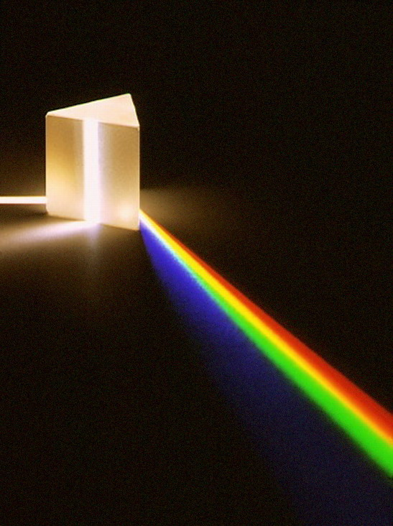
Второй вопрос – что такое свет? – важнейший вопрос оптики. Он требует глубоких размышлений о природе света, о причинах и характере взаимодействия света с веществом. Как оказалось, природа света – электромагнитная.
Рис. 2. Почему после взаимодействия с веществом световой пучок стал другим? Ответна этот и другие вопросы дает физическая оптика
Как же связан свет с электричеством и магнетизмом? С этими новыми для вас идеями мы познакомимся, изучая самый важный раздел оптики – оптику физическую, которая в свою очередь состоит из волновой и квантовой оптики.
- Физическая оптика – это раздел оптики, в котором изучается природа света и его взаимодействие с веществом на основе волновой и квантовой моделей света.
О П Т И К А
ГЕОМЕТРИЧЕСКАЯ ОПТИКА
ФИЗИЧЕСКАЯ ОПТИКА

ВОЛНОВАЯ ОПТИКА
КВАНТОВАЯ ОПТИКА
Рис. 3. Структурная схема разделов оптики

§1. Корпускулярная и волновая теории света
1. Основные проблемы физической оптики. Теория света и наиболее аргументированные гипотезы физической оптики создавалась в начале XVIII века. Попробуем и мы, подобно физикам тех времен, внимательно изучить список наиболее существенных фактов, которые были известны о световых явлениях, и вместо вопроса «как?», ответ на который они знали, задать вопрос «почему?».
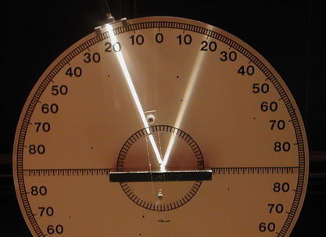

- Почему свет распространяется прямолинейно? Почему пересекающиеся световые пучки не взаимодействуют (рис. 4)?
Рис. 5
Рис. 4
- Как объяснить закон отражения (рис. 5)?
- Как объяснить закон преломления (рис. 6)?
- Почему прозрачные пленки (крылья мухи, слой бензина на воде, мыльный пузырь) кажутся цветными (рис. 7)? Почему некоторые цвета спектра выделяются ярче остальных, а другие – незаметны?
- Почему тень от тонкой проволоки расщепляется на отдельные полоски? Откуда в центре тени белая полоса (рис. 8)?
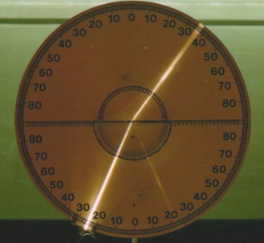
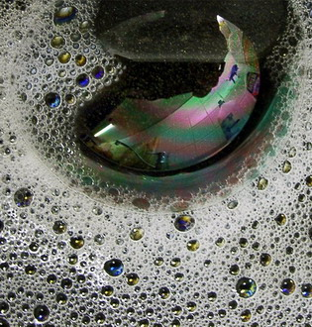
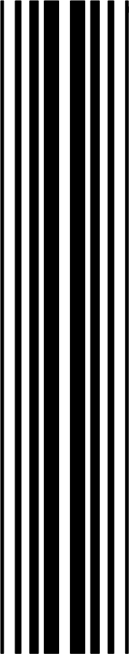
- Почему узкий пучок белого света, пропущенный через стеклянную призму, приобретает радужную окраску (рис. 2)? Почему цвета солнечного спектра следуют всегда в определенном порядке? Почему сильнее преломляется свет фиолетовой части спектра?
Рис. 6
Рис. 7
Рис. 8
2. Гипотезы о природе света. Прежде, чем серьезно заняться разработкой той или иной гипотезы, ученые обязательно задают себе вопрос: а не напоминает ли явление, которое пока непонятно, какое-нибудь другое явление, которое хорошо известно? Можно ли приспособить к новой области старые, испытанные, хорошо себя проявившие модели?

К началу XVIII века особого выбора моделей не было. Чем же располагали физики?
- Механика. Разработаны кинематическая, динамическая и волновая модели.
- Теплота. Начинает разрабатываться молекулярно-кинетическая модель.
- Электричество. Для объяснения электрических явлений используется модель электрической жидкости. Для объяснения взаимодействий заряженных тел на расстоянии используется модель поля, связанного с зарядом. Существование полей, не связанных с зарядом, считается невозможным.
- Магнетизм. Связь с электричеством не установлена.
Итак, только механика была прекрасно разработана, остальные же области физики находились в начальной стадии развития. Поэтому естественно, что первые теории, объясняющие природу света, были механическими.
- Гипотеза Ньютона (корпускулярная): свет – это поток корпускул.
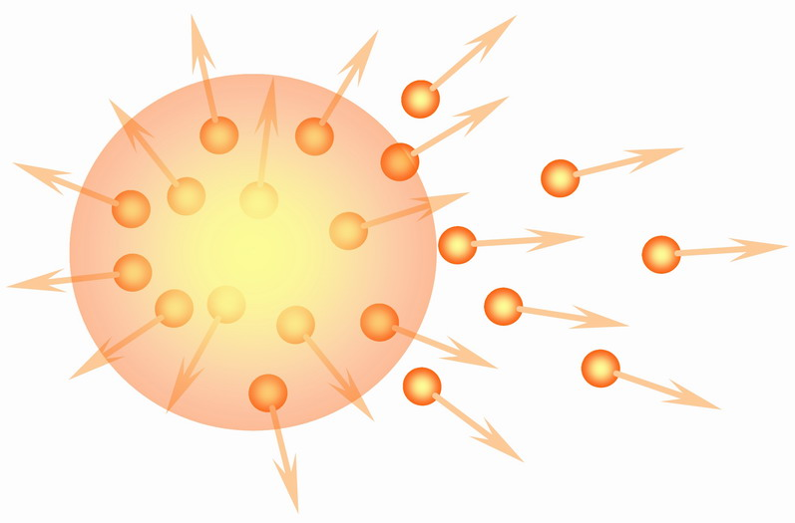
Ньютон считал свет веществом. А так как любое вещество состоит из атомов, то и световое вещество должно состоять из мельчайших световых частичек (корпускул), выбрасываемых по всем направлениям светящимся телом.
Рис. 9. Свет – это поток корпускул
Корпускулу можно считать материальной точкой.
У каждой корпускулы есть масса m, энергия E, импульс .
- Гипотеза Гюйгенса (волновая): свет – это волна в мировом эфире.
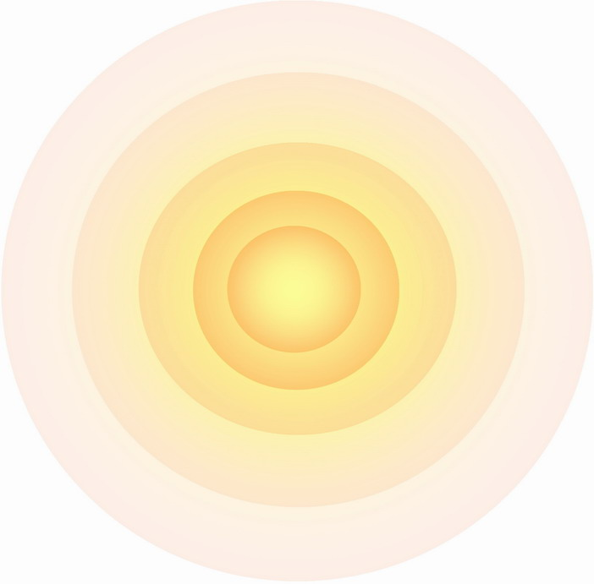
Гюйгенс не считал свет веществом. Свет – это волнующаяся среда. Причем во времена Гюйгенса считалось, что пустоты (вакуума) не существует, поэтому все мировое пространство заполняет эфир – невидимая упругая и очень разряженная (подобно газу) среда. Световые волны распространяются в эфире подобно звуковым волнам в воздухе и, как и звук, являются продольными волнами.
Рис. 10. Свет – это волна в мировом эфире
У каждой волны есть длина λ, частота f, скорость v.
3. Трудности корпускулярной и волновой теорий. Во времена Ньютона и Гюйгенса ни одну из гипотез нельзя было проверить непосредственно. Никто не видел и не мог обнаружить ни световых корпускул, ни волнующегося эфира. Поэтому оценивали, насколько хорошо построенные на основе гипотез соответствующие теории могут объяснять наиболее существенные факты, связанные со светом.
α
γ
Рис. 11. По волновой теории, переходя из воздуха в стекло, свет уменьшает свою скорость. По корпускулярной теории, скорость света в стекле (v₂ ) должна быть больше, чем в воздухе(v₁ ).
Разберемся, как каждая теория объясняет одни и те же световые явления на примере трех первых вопросов-проблем из составленного нами списка. Из таблицы 1 видно, что даже при объяснении самых изученных явлений не было полной ясности.
- Корпускулярная теория не могла объяснить, почему частицы пересекающихся пучков не рассеиваются, сталкиваясь друг с другом.
- Волновая теория не могла объяснить, почему свет распространяется прямолинейно.

Таблица 1. Объяснение некоторых световых явлений с помощью корпускулярной и волновой теорий
ОБЪЯСНЕНИЕ С ПОМОЩЬЮ КОРПУСКУЛЯРНОЙ ТЕОРИИ | ОБЪЯСНЕНИЕ С ПОМОЩЬЮ ВОЛНОВОЙ ТЕОРИИ
1.1. Прямолинейное распространение света
В однородной среде корпускулы движутся прямолинейно и равномерно, поскольку на них никакие силы не действуют. | Объяснить не может
1.2. Отсутствие взаимодействия световых пучков
Объяснить не может | В месте пересечения световых пучков происходит обычное сложение волн
2. Закон отражения света
При встрече световых частиц с поверхностью происходит упругий удар, не изменяющий модуль скорости и модули ее проекций. Поэтому угол падения частицы равен ее углу отражения. | Доказывается с помощью принципа Гюйгенса.
3. Закон преломления света
Притягиваясь сильнее к более плотной среде, корпускулы получают ускорение, которое направлено перпендикулярно к границе раздела. В результате корпускулы изменяют направление движения и увеличивают свою скорость. v₂ > v₁. | Доказывается с помощью принципа Гюйгенса.  v₂ < v₁  (скорость света в более плотной среде меньше скорости света в менее плотной среде)

Кроме того, объясняя преломление света, сторонники конкурирующих теорий пришли к разным выводам о соотношении скоростей света в падающем и преломленном лучах (рис.11). По волновой теории отклонение луча ближе к перпендикуляру к границе раздела двух сред означает уменьшение скорости света, а по корпускулярной теории – увеличение. Слово было за опытом!

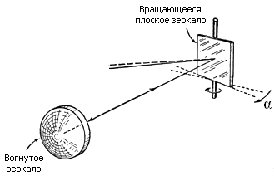
4. Опыт Фуко. Прямой эксперимент, подтвердивший правоту волновой теории света, был поставлен только в середине XIX века Леоном Фуко. Пользуясь вращающимся зеркалом, он сравнил скорости света в воде и в воздухе.

Рис. 12. Упрощенная схема установки в опыте Фуко.

Тонкий световой пучок направлялся по маршруту: «вращающееся зеркало – вогнутое зеркало» и обратно. Расстояние между зеркалами было равно радиусу вогнутого зеркала. Таким образом, свет при любом повороте вращающегося зеркала распространялся вдоль радиуса вогнутого зеркала, и после отражения вновь шел по радиусу, возвращаясь к вращающемуся зеркалу. Голубая трубка на схеме – емкость с водой. Замедление скорости света в воде вызывает характерное смещение «вернувшегося из путешествия» между зеркалами отраженного светового луча (пунктирный луч на рисунке 12).
Таким образом, вывод волновой теории о том, что скорость света уменьшается при переходе в более плотную среду, был доказан экспериментально.

Использованная литература
При написании статьи использован материал общеизвестных учебников по физике. Систематизация, структурирование и изложение материала – авторские.

Холодова Мирослава Львовна

